СОГЛАСОВАНО»  Зам. главы администрации по строительству и жилищно-коммунальному хозяйству  Ф.З. Киекбаев  дата подпись ФИО  «СОГЛАСОВАНО»  Начальник ОГИБД отдела МВД России по Гафурийскому району майор полиции  Д.А. Гайнуллин  дата подпись ФИО |  |  | УТВЕРЖДАЮ»  Директор МОБУ СОШ с.Коварды  Р.Р.Абельгузин  дата подпись ФИО

ПАСПОРТ
дорожной безопасности образовательной организации

МОБУ СОШ с.Коварды
________________________________________________
(наименование образовательной организации)

2015 год

Общие сведения
Муниципальное общеобразовательное бюджетное учреждение средняя общеобразовательная школа с.Коварды
(Полное наименование образовательной организации)

Тип образовательной организации __________________________________
Юридический адрес: 453062, Республики Башкортостан, Гафурийский район, с. Коварды, ул.Школьная,11.
Фактический адрес: 453062, Республики Башкортостан, Гафурийский район, с. Коварды, ул.Школьная,11.

Руководители образовательной организации:
Директор (заведующий) Р.Р.Абельгузин _______________
(фамилия, имя, отчество) (телефон)
Заместитель директора
по учебной работе Хамзина А.Г. _______________
(фамилия, имя, отчество) (телефон)
Заместитель директора
по воспитательной работе Зулькарнаева Ф.Р. _______________
(фамилия, имя, отчество) (телефон)

Ответственные работники
муниципального органа
образования ______________________ ___________________
(должность) (фамилия, имя, отчество)
__________________________________________
(телефон)
Ответственные от
Госавтоинспекции _________________ ________________
(должность) (фамилия, имя, отчество)
_________________ ________________
(должность) (фамилия, имя, отчество)
___________________________________
(телефон)

Ответственные работники
за мероприятия по профилактике
детского травматизма преподаватель ОБЖ: Музафаров Ф.И.
(должность) (фамилия, имя, отчество)
________________________________________
(телефон)

Руководитель или ответственный
работник дорожно-эксплуатационной
организации, осуществляющей
содержание улично-дорожной
сети (УДС)∗ _____________________ ______________
(фамилия, имя, отчество) (телефон)

Руководитель или ответственный
работник дорожно-эксплуатационной
организации, осуществляющей
содержание технических средств
организации дорожного
движения (ТСОДД)* _____________________ ______________
(фамилия, имя, отчество) (телефон)

Количество обучающихся (учащихся, воспитанников)__ 140
Наличие уголка по БДД __ да
(если имеется, указать место расположения)
Наличие класса по БДД ___________________________________________
(если имеется, указать место расположения)
Наличие автогородка (площадки) по БДД ____________________________

Наличие автобуса в образовательной организации _ 1
(при наличии автобуса)
Владелец автобуса __МОБУ СОШ с.Коварды
(ОО, муниципальное образование и др.)

Время занятий в образовательной организации:
1-ая смена: 9 час. 10 мин. – 15 час .00 мин. (период)
2-ая смена: ___ час.___ мин. – ___ час. ___мин. (период)
внеклассные занятия: ___ час. ___ мин. – ___ час. ___ мин. (период)

Телефоны оперативных служ
8(347)40 2-55-64
_________________________
_________________________

Содержание

- План-схемы образовательной организации (МОБУ СОШ с.Коварды).
1. Район расположения образовательной организации, пути движения транспортных средств и детей (обучающихся).
2. Организация дорожного движения в непосредственной близости от образовательной организации с размещением соответствующих технических средств организации дорожного движения, маршруты движения детей и расположение парковочных мест.
3. Маршруты движения организованных групп детей от образовательной организации к стадиону, парку или спортивно-оздоровительному комплексу.
4. Пути движения транспортных средств к местам разгрузки/погрузки и рекомендуемые безопасные пути передвижения детей по территории образовательной организации.

- Информация об обеспечении безопасности перевозок детей специальным транспортным средством (автобусом).
1. Общие сведения.
2. Маршрут движения автобуса образовательной организации.
3. Безопасное расположение остановки автобуса у образовательной организации.

III. Приложения.
План-схема пути движения транспортных средств и детей при проведении дорожных ремонтно-строительных работ вблизи образовательной организации.

II. Информация об обеспечении безопасности перевозок детей специальным транспортным средством (автобусом).

(при наличии автобуса(ов))
- Общие сведения

Марка __ПАЗ
Модель __32053-70
Государственный регистрационный знак ___52 ОК 067900
Год выпуска __2015 год Количество мест в автобусе ---- 24
Соответствие конструкции требованиям, предъявляемым к школьным автобусам _ да
________________________________________________________________

2. Сведения о водителе(ях) автобуса(сов)

Фамилия, имя, отчество | Дата принятия на работу | Стаж вождения ТС категории D | Дата пред- стоящего медицинского осмотра | Период проведения стажировки | Сроки повышение квалификации | Допущенные  нарушения ПДД
Калмурзин Нагим Зульфарович

3. Организационно-техническое обеспечение

- Лицо, ответственное, за обеспечение безопасности дорожного движения): __ Баширов Марат Робертович
(Ф.И.О.)
назначено_2011 год
(дата)
прошло аттестацию ___2013 год

2) Организация проведения предрейсового медицинского осмотра водителя:
осуществляет
(Ф.И.О. специалиста)
на основании ____договора
действительного до
(дата)

3) Организация проведения предрейсового технического осмотра транспортного средства:
осуществляет __ Баширов Марат Робертович
(Ф.И.О. специалиста)
на основании __ приказа школы
действительного до __ 31.12.2015 г.
(дата)
4) Дата очередного технического осмотра __ 201 -- г
________________________________________________________________

5) Место стоянки автобуса в нерабочее время- гараж
________________________________________________________________
меры, исключающие несанкционированное использование _____________
________________________________________________________________
________________________________________________________________

4. Сведения о владельце автобуса

Юридический адрес владельца _453062,Республики Башкортостан, Гафурийский район ,с.Коварды,ул.школьная,11
Фактический адрес владельца ___453062,Республики Башкортостан, Гафурийский район ,с.Коварды,ул.школьная,11

Телефон ответственного лица _ 8(347)40 2-55-64

(при отсутствии автобуса)
Сведения об организациях, осуществляющих перевозку детей специальным транспортным средством (автобусом)

________________________________________________________________
________________________________________________________________
________________________________________________________________
________________________________________________________________
________________________________________________________________
(Рекомендуемый список контактов организаций, осуществляющих перевозку детей специальным транспортным средством (автобусом)).

(При перевозке детей специальным транспортным средством (автобусом) сторонней организацией заполняется карточка. Заполненная карточка хранится в разделе «Приложение»)

Информационная карточка
перевозок детей специальным транспортным средством (автобусом)

- Общие сведения
Марка ___ПАЗ-
Модель ___32053-70
Государственный регистрационный знак ___52 ОК 067900
Год выпуска ___ 2015 г Количество мест в автобусе __24
Соответствие конструкции требованиям, предъявляемым к школьным автобусам __да
________________________________________________________________

- Сведения о владельце
Владелец МОБУ СОШ с.Коварды_
(наименование организации)
_______________________________________________________________
Юридический адрес владельца _453062,Республики Башкортостан, Гафурийский район ,с.Коварды,ул.школьная,11
Фактический адрес владельца ___453062,Республики Башкортостан, Гафурийский район ,с.Коварды,ул.школьная,11

Телефон ответственного лица _ 8(347)40 2-55-64
- Сведения о водителе автобуса
Фамилия, имя, отчество __КалмурзинНагим Зульфарович
Принят на работу _01.06.2010г
Стаж вождения категории D ___15

- Организационно-техническое обеспечение
Лицо, ответственное за обеспечение безопасности дорожного движения: __________Баширов Марат Робертович
(Ф.И.О.)
назначено ___2011 г
(дата)
прошло аттестацию _2013 г.
(дата)

Дата последнего технического осмотра ____ апрель 2015 г.

Директор МОБУ СОШ
с.Коварды __________________ Р.Р.Абельгузин
(подпись) (Ф.И.О.)
Руководитель организации,
осуществляющей перевозку детей
специальным транспортом
(автобусом) __________________ _________________
(подпись) (Ф.И.О.)

Рекомендации к составлению схемы расположения остановки автобуса у образовательной организации

На схеме указывается подъезд в оборудованный «карман» или другое оборудованное место для посадки и высадки детей из автобуса у образовательной организации, и дальнейший путь движения автобуса по проезжей части, а также безопасный маршрут движения детей от остановки автобуса у образовательной организации.
На схеме обозначены:
- жилые дома района расположения образовательной организации;
- здание образовательной организации;
- ограждение территории образовательной организации
(при наличии);
- автомобильные дороги.

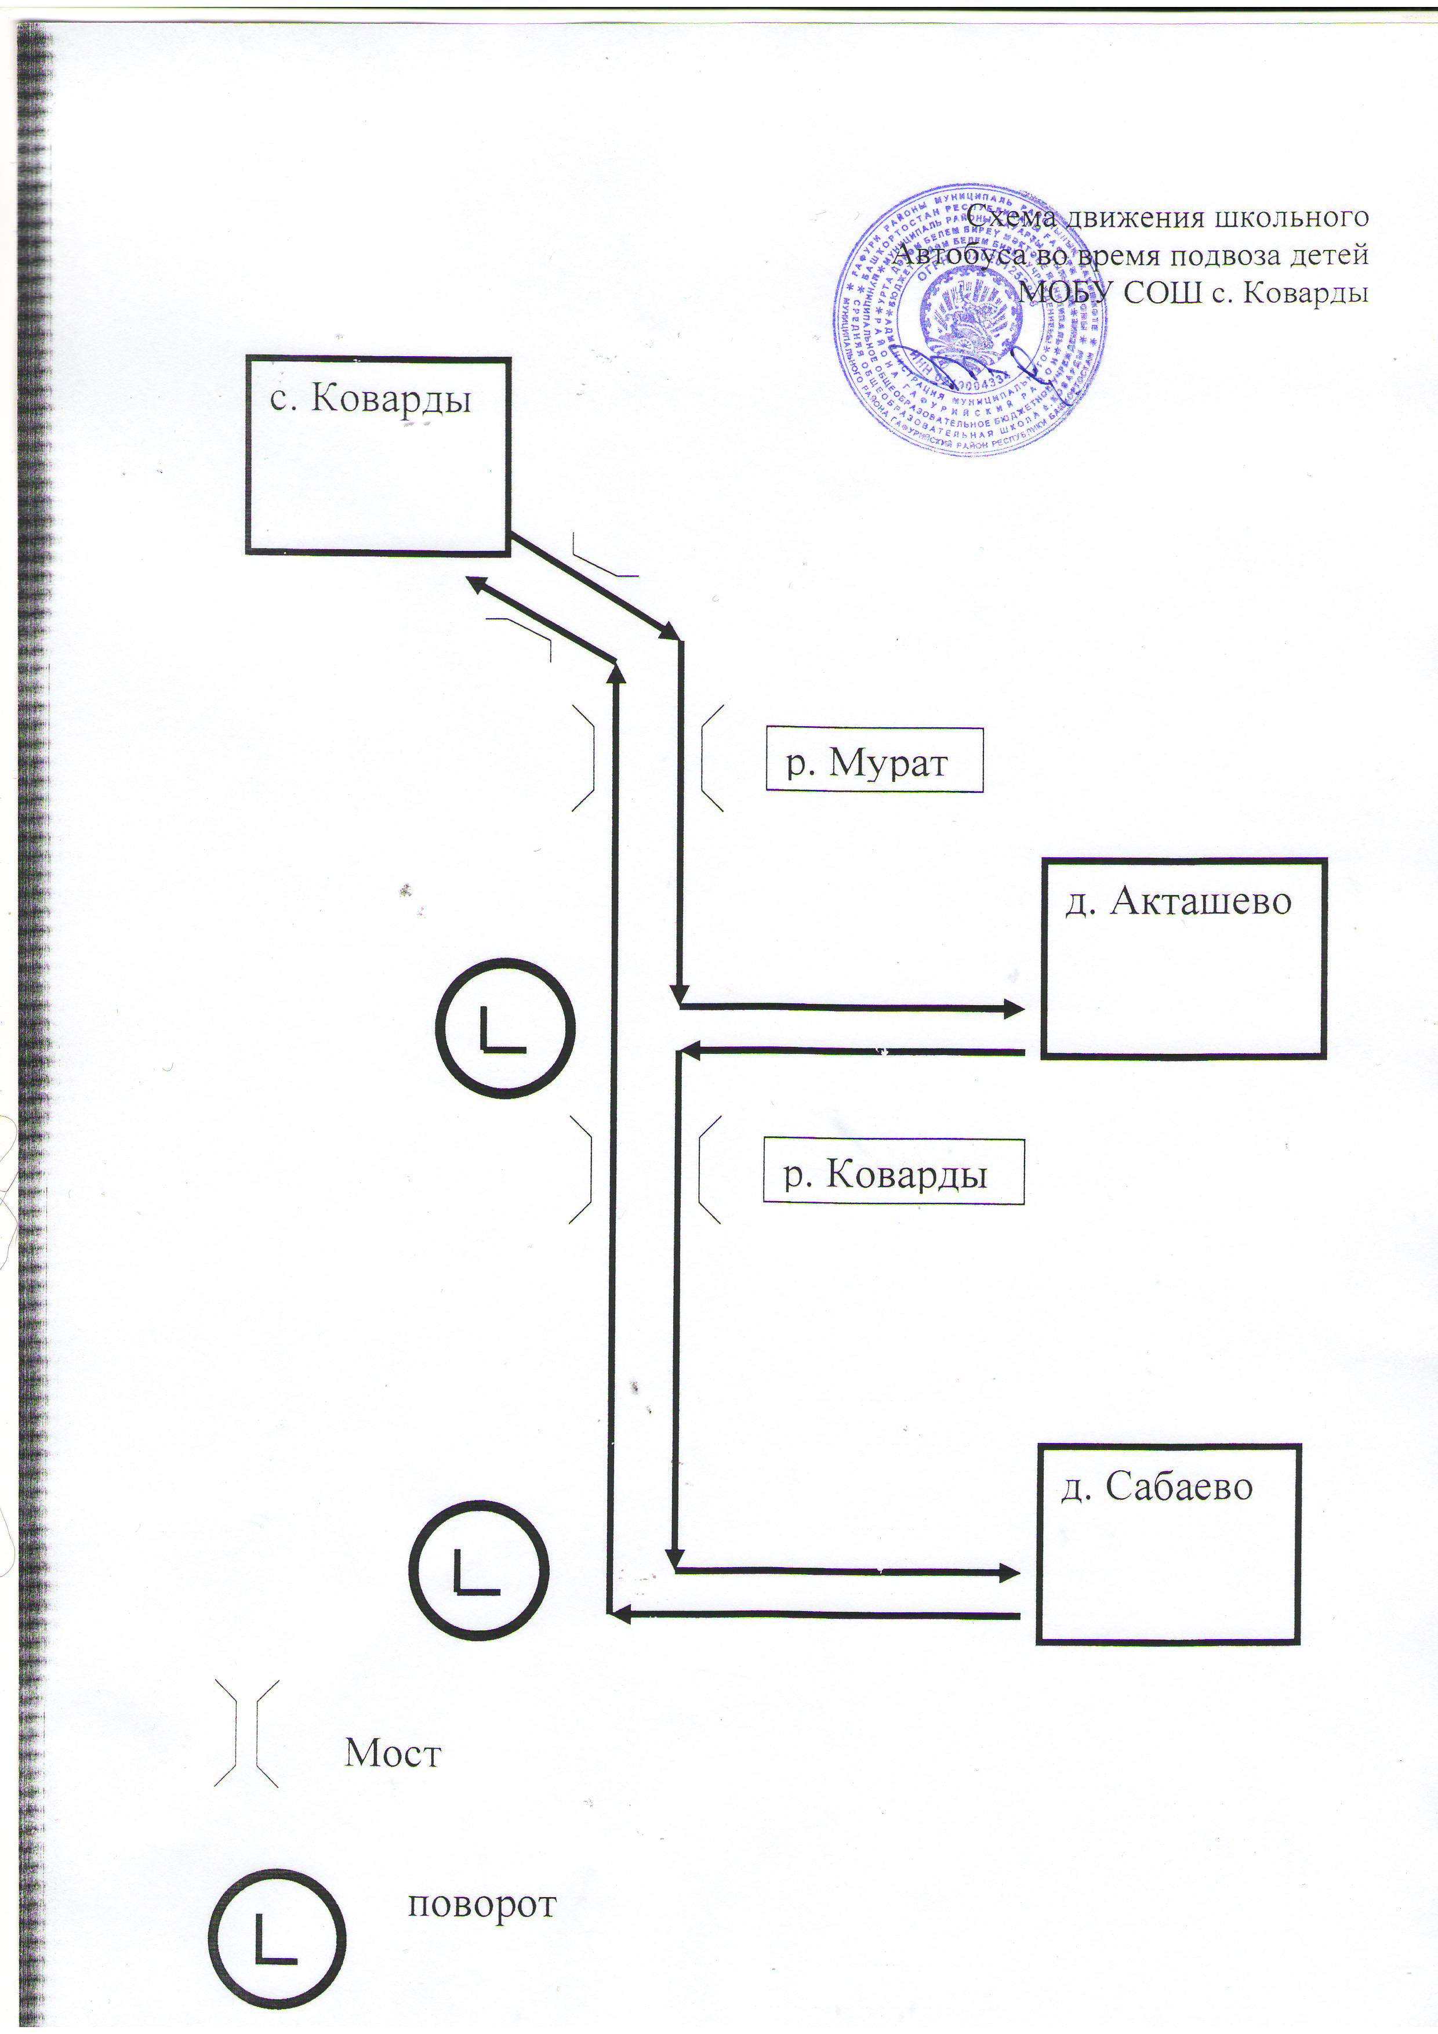

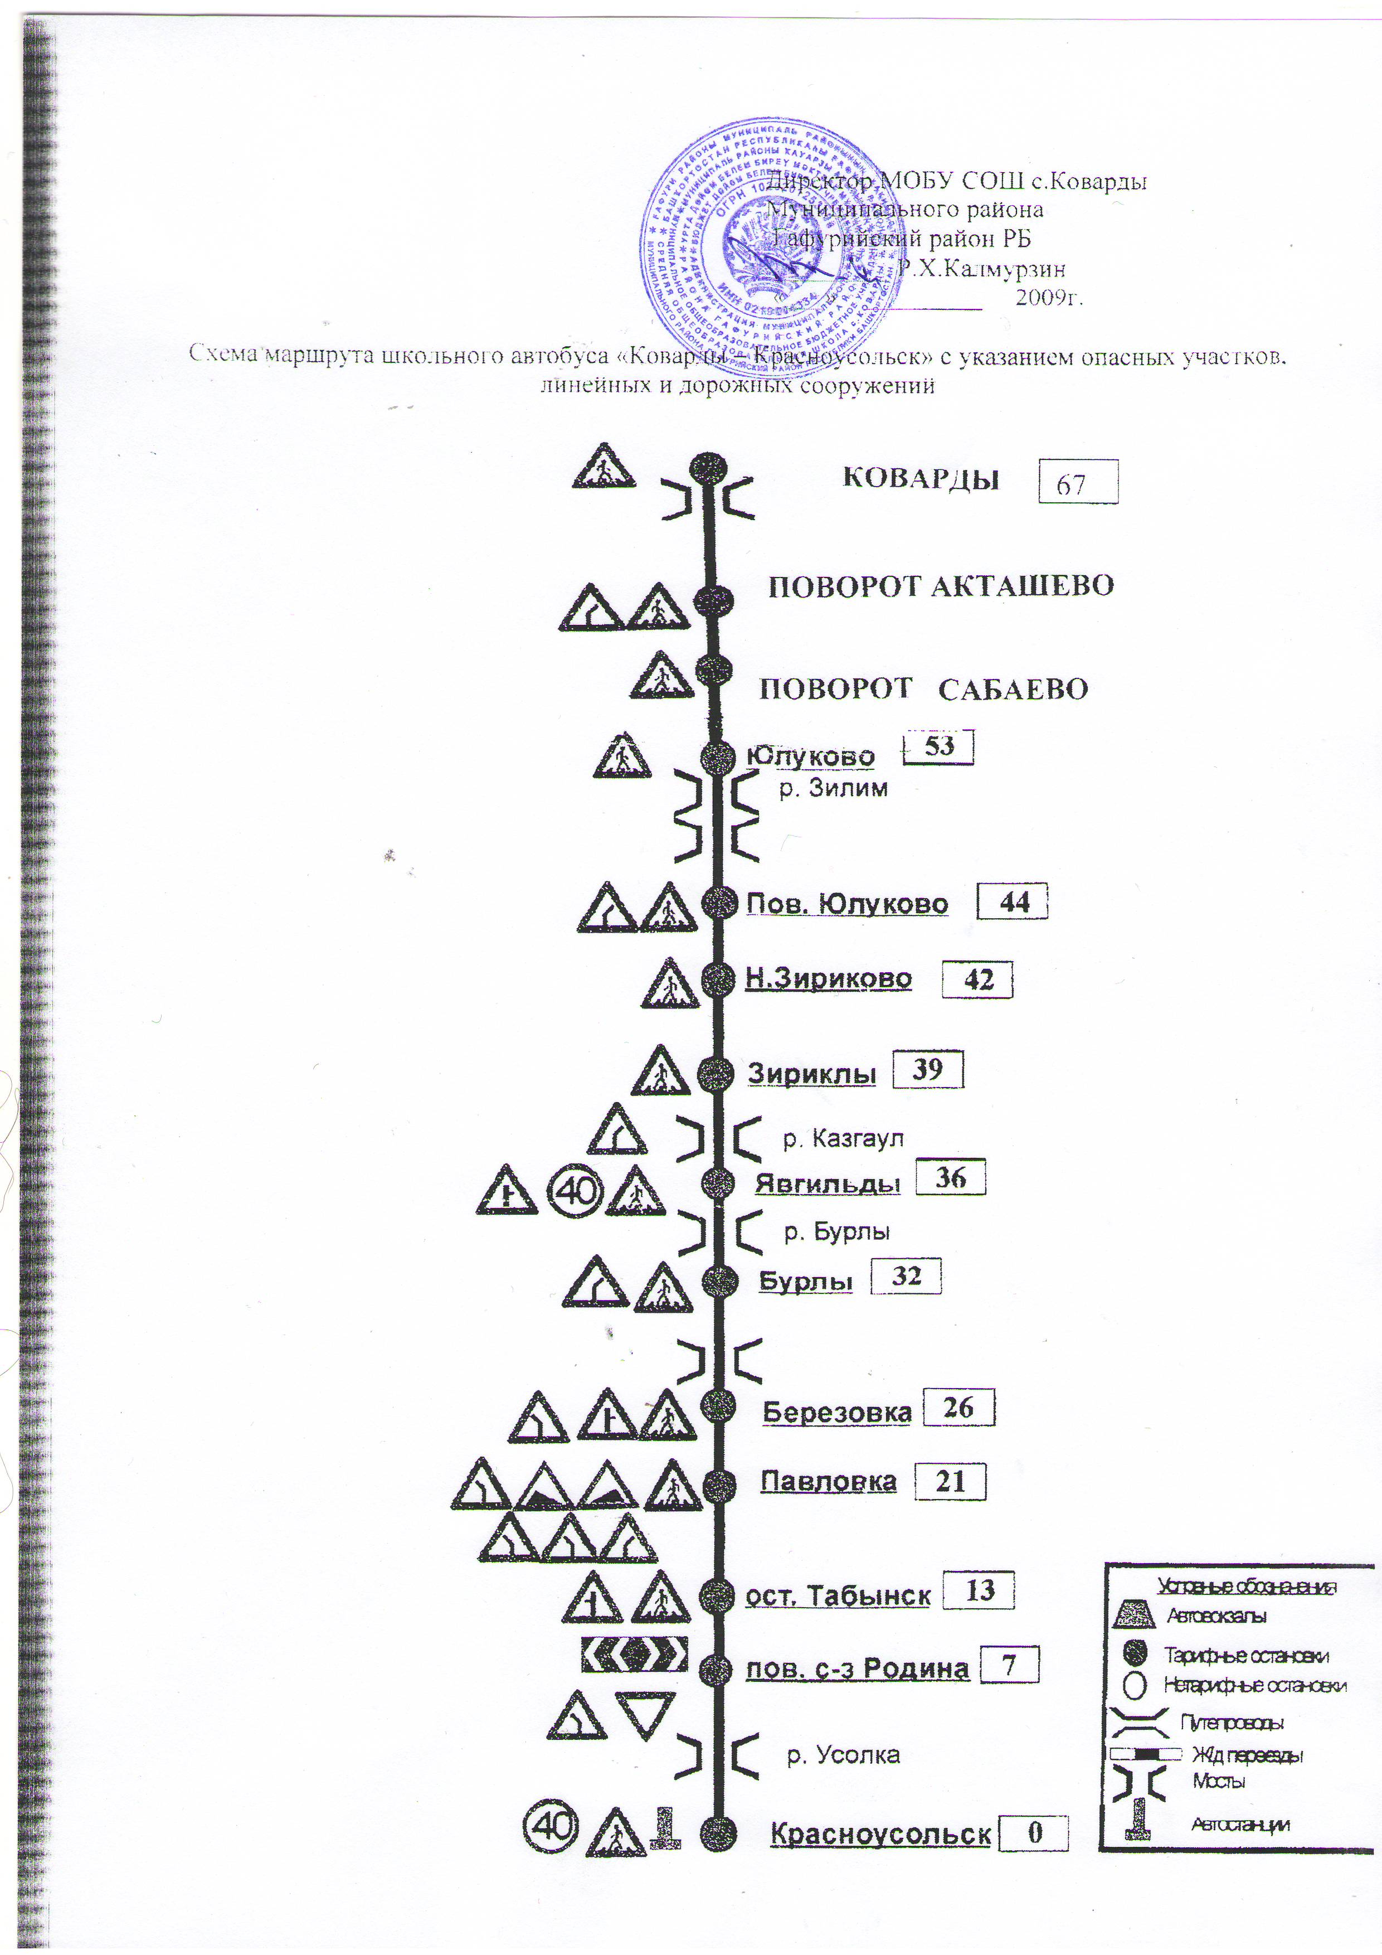

 Дорожно-эксплуатационные организации, осуществляющие содержание УДС и ТСОДД, несут ответственность в соответствии с законодательством Российской Федерации (Федеральный закон «О безопасности дорожного движения» от 10 декабря 1995 г. № 196-ФЗ, Кодекс Российской Федерации об административных правонарушениях, Гражданский кодекс Российской Федерации)

